ДОПЪЛНИТЕЛНА ИНФОРМАЦИЯ

Ракът на белия дроб е главна причина за смърт както при мъжете, така и при жените. Повече хора умират от рак на белия дроб, отколкото от рак на дебелото черво, на гърдата и рак на простатата, взети заедно. В България това е най-честото злокачествено заболяване при мъжете и петото по честота при жените.
В глобален мащаб ракът на белия дроб е водеща причина за смъртност, породена от рак. При мъжете това е най-често срещаната причина за смърт, породена от рак, като след това се нареждат ракът на простатата, колоректалният рак, рак на стомаха и рак на черния дроб, а при жените - втората най-често срещана причина за смърт. (През последните 30 години случаите на рак на белия дроб при жените са нараснали с 600%.)
Днес заболяването вече не се свързва само и единствено с тютюнопушенето, а се разглежда като комплексно заболяване или съвкупност от заболявания, които могат да бъдат предизвикани от различни генетични изменения. Около 25% от случаите на белодробен рак се появяват и при хора, които са били непушачи през целия си живот.
Заболяването може да се диференцира в два основни типа: недребноклетъчен рак на бял дроб (най-често срещан) и дребноклетъчен рак на бял дроб. Недребноклетъчният рак на белия дроб обединява няколко хистологични типа: плоскоклетъчен, едроклетъчен и аденокарцином. Те имат сходни механизми на протичане и съответно сходно лечение. Възможностите за избор на терапия зависят от стадия, в който се намира туморът.
Молекулярно изследване при недребноклетъчен карцином на бял дроб
Неминуемо, по-голямата част от типовете лечение са предназначени за „средностатистическия пациент“ и следователно не сe прилагат успешно при всички. Молекулярното изследване при пациенти с рак на белия дроб, от своя страна, изследва за наличие на молекулярни биомаркери, които могат да разкрият причината за възникването на заболяването и на тази база да се пристъпи към персонализирана терапия. Към момента се изследват 3 биомаркера – EGFR, ALK и ROS1 и това са най-важните изследвания, които трябва да бъдат направени на пациента.
- В 12-17% от случаите се откриват изменения в гена EGFR
- В 3-5% от случаите има изменения в гена ALK
- В 1-2% от случаите се установяват изменения в ROS1
След като генетичният профил на тумора бива определен, лекарите имат възможност да назначат по-ефикасно и подходящо за пациента лечение. Индивидуализираното лечение дава по-добра прогноза за изхода от заболяването. Не на последно място, то има способността да намали разходите, свързани с терапевтичното лечение; чрез използването на конкретно знание за генетични профили, целящи специфични молекули, се избягва рискът от „проба-грешка“, което обикновено повишава разходите за лечение.

Как се прави молекулярното изследване
- Молекулярното изследване започва с вземане на достатъчно количество тъканна проба от тумора, т.нар. биопсия.
- По-добрият вариант е от първата биопсия да остане достатъчно тъканна проба - в противен случай може да се наложи втора биопсия. Туморната тъкан се изследва за наличие на всички съответни биомаркери, които биха могли да предизвикат нарастване на тумора.
- Ако не бъдат изследвани всички биомаркери, това може да ограничи възможностите за лечение. Изследванията за определяне наличието на биомаркери, свързани с рак, се извършват в специализирани лаборатории, като лекарят получава резултатите в рамките на 1-2 седмици.
Рискови фактори
Вероятността човек да развие рак на бял дроб в рамките на живота си е около 1 на 14 при мъжете и 1 на 17 при жените. Най-честите рискови фактори за рак на бял дроб са:
- Пушене на цигари или пури
- Излагане на вторичен тютюнев дим, радон, азбест, арсен или други канцерогенни агенти
- Предишна лъчетерапия на белия дроб
- Замърсяване на въздуха
- Лична или фамилна анамнеза от белодробен рак

Симптоми на заболяването
Могат да минат години, преди да се изявят основните симптоми на рака на белия дроб. Често те се бъркат с признаците на далеч по-безобидни състояния. Симптомите нерядко се появяват, когато заболяването е вече в напреднал стадий и лечението е с ограничени възможности и цели само удължаване живота на пациента.
Симптоми от страна на гръдния кош и дихателната система:
- „тютюнджийска“ кашлица, която става все по-упорита и силна
- кашлица, която не е свързана с пушене и продължава повече от две седмици
- повтарящи се бронхити и пневмонии
- промяна в цвета и обема на храчките
- кръвохрачене
- хриптене, свирене на гърдите и затруднено дишане
- продължителна болка в гърдите, рамото или гърба, несвързана с кашлицата
Симптоми на белодробен рак, характерни за разпространение на процеса в околните лимфни възли, освен изброените по-горе, са и:
- постоянна болка в гръдния кош със или без кашлица;
- затруднения в гълтането
- затруднения в дишането
- загуба на гласа или дрезгав глас
Метастазиране на рака на белия дроб

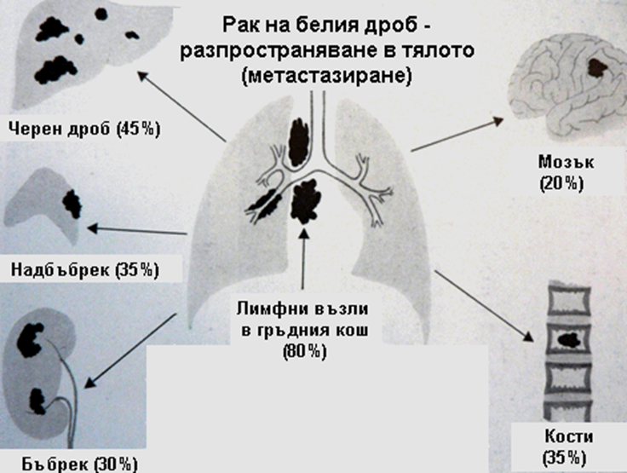
Източник: zdrave-bg.eu

Стадии на рака на белия дроб
Стадий I. Ракът е ограничен в дроба и не се е разпространил до лимфните възли. Туморът обикновено е по-малък от 5 см в диаметър.
Стадий II. Туморът е обикновено по-голям от 5 см в диаметър или обхваща съседни структури – гръдна стена диафрагма или плевра. Ракът също може да се е разпространил до съседните лимфни възли.
Стадий III. Туморът може да е станал много голям и да се е разпространил в други органи близо до белите дробове. В този стадий са и случаите на по-малки тумори, които обаче са се разпространили в далечни лимфни възли.
Стадий IV. Ракът се е разпространил извън засегнатия бял дроб до другия бял дроб или други органи.

